INTEGRACIÓN Nº 21
REVISTA SOBRE CEGUERA Y DEFICIENCIA VISUAL

Junio 1996
Págs. 5-20

Entrenamiento de la expresión facial de la emoción en niños con ceguera total congénita mediante biofeeback del electromiograma (*) (**)

J. M. León Rubio
S. Medina Anzano

(*) La investigación descrita en este artículo ha sido subvencionada por la Organización Nacional de Ciegos Españoles (ONCE); no obstante, las opiniones y análisis en él contenidas son de exclusiva responsabilidad de los autores.

(**) Los autores expresan su agradecimiento por la colaboración prestada por la Dirección y el personal del Centro de Recursos Educativos «Luis Braille» de la ONCE en Sevilla, sin la cual este estudio no hubiera sido posible.

RESUMEN: Objetivo: Se estudian experimentalmente los efectos de la biorretroalimentación electromiográfica sobre la expresión facial de la emoción en niños con ceguera total congénita. Sujetos: grupo experimental, nueve niños de edades comprendidas entre seis y trece años con ceguera total congénita. Grupo de control, catorce niños con distintos grados de discapacidad visual, de edades y características socioafectivas similares a las del grupo experimental. Método: los nueve niños del grupo experimental recibieron entrenamiento en la expresión facial de la emoción mediante biorretroalimentación del electromiograma. La eficacia de esta técnica se confirmó con un diseño de línea base múltiple entre sujetos. Resultados: los resultados obtenidos demuestran la operatividad de la biorretroalimentación electromiográfica en el entrenamiento de la expresión facial de la emoción. Se confirma parcialmente, por medio de una variante del diseño preexperimental de comparación con un grupo estático, la hipótesis que apunta que el entrenamiento de la expresión facial mejora la competencia social de los sujetos.

PALABRAS CLAVE: /Ceguera congénita/ /Niños (6-13 años)/ /Expresión facial/ /Emociones/ /Competencia social/ /Biorretroalimentación electromiográfica/

ABSTRACT: Training for totally blind children on facial expression of emotion via electromyographic bio-feedback. Objective: an experimental study was run of the effects of electromyographic bio-feedback on the facial expression of emotion in totally congenitally blind children. Subjects: experimental group, nine totally and congenitally blind children between the ages of six and thirteen. Control group, fourteen children with varying degrees of visual disability, whose ages and social and emotional features were similar to those of the experimental group. Method: the nine children in the experimental group received training on the facial expression of emotions with bio-feedback from an electromyogramme. The effectiveness of the technical test was confirmed via a subject-oriented múltiple base line design. Results: the results obtained showed the operability of electromyographic bio-feedback for training in facial expression of emotion. The hypothesis that facial expression training improves subjects social skills was partially confirmed by a variation on the pre-experimental design for comparison with a static group.

KEY WORDS: /Congenital blindness/ /Children (ages 6-13)/ /Facial expressions/ /Emotions/ /Social skills/ /Elec-tromyography/ /Bio-feedback training/

Las distintas investigaciones realizadas sobre habilidades sociales y ceguera han coincidido en subrayar la notable dificultad que las personas ciegas y deficientes visuales presentan para poder adquirir un repertorio adecuado de habilidades interpersonales (ver al respecto las revisiones de Quintana y Gil, 1984;

Van Hasselt et al, 1985; Erin et al. 1991), dada la incapacidad que tienen estos individuos para utilizar algunas de las claves del aprendizaje social entre videntes, como por ejemplo: éifeedback interpersonal de tipo gestual (útil para la complementariedad entre las acciones de los interlocutores) y el modelado mediante información visual, tradicionalmente utilizado en el entrenamiento en habilidades sociales.

La mayoría de los estudios sobre el tema han sido llevados a cabo con personas adolescentes y/o adultas. En cambio, son muy escasos los desarrollados con niños, a pesar de la evidencia disponible sobre la relación entre el nivel de funcionamiento social de los niños ciegos y su adaptación a largo plazo (ver las revisiones de Combs y Slaby, 1977; Van Hasselt et al, 1979; Stewart et al, 1985; Michelson et al., 1987). Así, el aislamiento social durante la infancia aparece asociado a diferentes problemas como el abandono de la escuela, la delincuencia juvenil y problemas de salud mental. Por lo tanto, resulta relevante realizar una evaluación temprana y un tratamiento de los déficits de las habilidades sociales presentados por los niños ciegos (ver al respecto Van Hasselt et al, 1983; León, Medina y Paño, 1995).

Una de las habilidades sociales más básicas y en la que los niños ciegos presentan más dificultades es la expresión facial de las emociones y actitudes, cuyos aspectos claves suelen aprenderse en las primeras etapas del desarrollo mediante la exposición a modelos de conducta apropiados. Lo que le es imposible a las personas con ceguera total congénita, viéndose mermadas así sus posibilidades de interacción interpersonal, dado que dichas expresiones sirven también a los «otros» para establecer y/o mantener el contacto interpersonal. Esto se agrava aún más cuando su escolarización transcurre en un centro específico, pues en éste no tienen la oportunidad de relacionarse con personas que ven que puedan darles directa o indirectamente información sobre sus expresiones, y en los centros de integración estaría más justificado emplear los recursos económicos y personales en otro tipo de programas, como por ejemplo los dirigidos a generar actitudes y comportamientos favorables hacia la integración en los niños que no presentan necesidades educativas especiales (ver Peñate, 1986; Pelechano et al, 1994).

Por tanto, se hace sumamente necesario desarrollar procedimientos para entrenar a las personas con ceguera total congénita en la expresión facial. Uno de los procedimientos que se ha empleado para este propósito, con un éxito relativo, es el de proporcionar al sujeto información auditiva acerca de los movimientos musculares faciales asociados a la expresión de emociones básicas (Webb, 1974; Marshall y Peck, 1986).

Esta tarea aún sigue teniendo interés dado que los antecedentes al respecto son pocos y muchas e importantes sus deficiencias metodológicas. Lo primero puede que sea por la escasa prevalencia de la ceguera total congénita en los países desarrollados (gracias a las medidas preventivas adoptadas en los últimos diez años) y el desplazamiento de los objetivos de investigación hacia problemas que afectan a un mayor número de individuos (ver al respecto Gill, 1995). En cuanto a lo segundo, las principales deficiencias metodológicas detectadas son:

1. Webb (1974) empleó un diseño pre-experimental pretest-postest, con los problemas de inferencia causal que ello supone. Además, la selección de los sujetos fue inadecuada, dado que éstos presentaban distintas etiologías y diferentes grados de ceguera. No empleó un procedimiento sistematizado de evaluación de la expresión facial de las emociones. Y, por último, sólo entrenó algunos músculos de los implicados en la expresión facial de la emoción, aquellos que ella consideró como más relevantes.

2. El estudio de Marshall y Peck (1986) superó algunos de los problemas ya planteados, pero propiamente no diseñó un programa de entrenamiento de la expresión facial, sino que sólo entrenó el movimiento de los labios al sonreír y de las cejas al fruncir el entrecejo.

Los resultados que se obtengan en el presente estudio pueden proporcionarnos información acerca de cómo facilitar a este tipo de población la adquisición de una adecuada expresión facial de la emoción, y una mayor comprensión del modo en que tal aspecto de la comunicación no verbal afecta a sus interacciones interpersonales, base de cualquier proceso de integración social.

Por todo ello, el propósito de esta investigación fue doble: a) poner a prueba la hipótesis de que el entrenamiento mediante biofeedback del electromiograma es un procedimiento eficaz para mejorar la expresión facial de las emociones a niños con ceguera total congénita, y b) evaluar si una adecuada expresión facial de la emoción mejora la competencia social de los sujetos en situaciones de interacción interpersonal con iguales y adultos.

MÉTODO

Sujetos

De un centro específico de educación para niños y adolescentes con deficiencias visuales se seleccionaron para el grupo experimental nueve niños por estar afectados de ceguera total congénita, de éstos, siete eran varones y dos mujeres, con edades comprendidas entre los seis y trece años. El grupo control lo formaron catorce niños -ocho varones y cinco mujeres-, de ellos, ocho eran ciegos congénitos y seis presentaban ceguera adquirida (dos de ellos padecían ceguera total, siete estaban categorizados como ciegos parciales y cinco como niños de baja visión), con edades y características socioafectivas similares a las del grupo experimental. Todos los niños participaron voluntariamente en el experimento. Algunos de ellos presentaban deficiencias añadidas que no suponían ningún obstáculo para su evaluación y entrenamiento, concretamente, cuatro componentes del grupo experimental presentaron las siguientes patologías asociadas: uno paresia izquierda con retraso motriz ligero, otro retraso ponderal, otro leves dificultades de coordinación dígitomanual y también leve déficit lingüístico, y otro déficit intelectual ligero. Respecto al grupo control, cuatro presentaban un retraso general del desarrollo, tres déficit intelectual moderado y uno de ellos déficit lingüístico leve.

Diseño

La primera hipótesis fue puesta a prueba mediante un diseño de Línea Base Múltiple a través de sujetos, salvo cuando el número de sujetos que requerían entrenamiento era inferior a cuatro, entonces se empleó un diseño A-B (Barlow y Hersen, 1988). La segunda, se examinó con una variante del diseño preexperimental de comparación con un grupo estático (Campbell y Stanley, 1963), consistente en tomar medidas pretest del grupo experimental.

Procedimiento e instrumentos

Esta investigación constó de las siguientes fases:

A) Evaluación pre-entrenamiento

En primer lugar, a los niños asignados al grupo experimental se les aplicó individualmente la Escala de evaluación del comportamiento asertivo para niños de Michelson et al. (1987) y el Sistema de Evaluación Conductual de la Habilidad Social de Caballo (1987). Para determinar la posición real del sujeto en su grupo de iguales, aplicamos el test sociométrico de Medina y León (1995).

En segundo lugar, se procedió a la toma, en forma de pose, para cada niño de tres fotografías por cada una de las siguientes expresiones faciales de la emoción: alegría, tristeza, miedo, ira, asco y sorpresa. Dichas fotografías, fueron analizadas a través de las siguientes técnicas: Prueba de Cate gorizacióndel Reconocimiento de la Expresión Facial (Ver Izard et al, 1980) y Sistema de Codificación de la Acción Facial (FACS) de Ekman et al. (1978). Respecto a la primera de ellas, un grupo de cincuenta y cinco jueces ingenuos categorizarón la emoción expresada en cada fotografía, sin introducir sinónimos. En cuanto a la segunda, cinco jueces independientes fueron entrenados en la misma y enjuiciaron la presencia o ausencia, en las fotografías, de cada una de las Unidades de Acción descritas por Ekman et al. (1978). Dicha información fue utilizada por los experimentadores para determinar qué Unidades de Acción debían ser entrenadas en cada caso individual. En ambos casos, el orden de presentación de las fotografías fue establecido al azar, respetando que no fuesen expuestas consecutivamente dos fotografías pertenecientes a la misma emoción, ni al mismo niño.

B) Entrenamiento

Los sujetos fueron instruidos para que expresaran las Unidades de Acción propias de cada emoción, excepto la alegría que no requirió entrenamiento. Los registros electromiográficos se obtuvieron colocando electrodos activos en el origen y en la inserción de cada uno de los músculos superficiales de la cara encargados de las siguientes Unidades de Acción:

— TRISTEZA: aproximar las cejas (superciliar) y deprimir las comisuras de los labios (triangular).

— MIEDO: aproximar las cejas (superciliar) y alargar las comisuras de los labios (risorio).

— IRA: aproximar y descender las cejas (superciliar), elevar el párpado inferior (orbicular de los párpados, porción parpebral) y apretar los labios (orbicular de los labios).
- ASCO / DESAGRADO: arrugar la nariz (elevador común del labio superior y del ala de la nariz).

— SORPRESA: descender la mandíbula (masetero).

En cada sesión sólo se entrenó una Unidad de Acción, proporcionando feedback del músculo superficial implicado en la misma. En la primera fase (entrenamiento del prototipo), se solicitaba al sujeto que realizase la Unidad de Acción pertinente, entonces se comenzaba con el registro de los ensayos de Línea Base; el primer sujeto realizó ocho ensayos aumentándose en dos para cada uno de los restantes sujetos. El orden de entrenamiento de los niños fue establecido al azar y el de las Unidades de Acción de acuerdo con los prototipos del FACS.

Finalizados los ensayos de Línea Base, se proporcionaba una señal auditiva, directa, continua y proporcional a la actividad electromiográfica registrada en cada sujeto, durante los ocho ensayos siguientes.

Para efectuar los registros electromiográficos y proporcionar feedback del EMG a los sujetos, se empleó un equipo modular compuesto por las siguientes unidades: amplificador de potencia, aislador de electrodos, promediador digital, generador de Onda Senoidal de frecuencia y oscilógrafo térmico.

En la segunda fase de la sesión (entrenamiento de la expresión), se procedía a registrar nuevos ensayos de Línea Base y Biofeedback, en los cuales el sujeto debía realizar la Unidad de Acción solicitada pensando que se encontraba en el estado emocional correspondiente a la misma. La sesión finalizaba con ocho ensayos en los que el sujeto debía realizar correctamente la expresión entrenada, de acuerdo con el prototipo o variante del FACS seleccionada por el experimentador. Cada Unidad de Acción requirió una única sesión de entrenamiento, variando la duración de la misma, entre 20 y 120 minutos, según las necesidades y capacidades de cada sujeto.

C) Post- Entrenamiento

Dos semanas después del entrenamiento, se invitó a los sujetos a expresar las emociones entrenadas, realizándose de nuevo tres fotografías de cada una de ellas, con el fin de que jueces independientes evaluasen si la expresión facial de los sujetos era o no adecuada, para lo cual fueron empleados los mismos instrumentos utilizados durante la fase de evaluación pre-entrenamiento.

D) Evaluación Post-entrenamiento

Se volvieron a aplicar las mismas pruebas que en la fase de evaluación pre-entrenamiento, pero en este caso fueron evaluados todos los sujetos, tanto los del grupo experimental como los del grupo control, a estos últimos no se les aplicaron las pruebas correspondientes a la evaluación de la expresión facial de la emoción. Para seleccionar al grupo control, se emplearon como criterios: las puntuaciones del test sociométrico aplicado a todos los niños del centro, y la valoración de jueces expertos en habilidades sociales, pertenecientes al medio socioeducativo del niño.

RESULTADOS

A) Resultados del EMG y de la evaluación mediante el FACS

Para cada sujeto y músculo facial superficial, asociado a la Unidad de Acción entrenada, se halló el promedio del EMG en los ensayos de Línea Base, en ambas fases del entrenamiento. Y todos los valores del EMG, tanto de Línea Base como de biofeedback, fueron divididos por dicho promedio, obteniéndose así un cociente porcentual del EMG respecto a las medias básales. Para cada sujeto se seleccionó dicho cociente en el ensayo de introducción de la señal átfeedback, hallándose su rango al ser comparado con los cocientes obtenidos en el mismo ensayo de Línea Base para el resto de los sujetos. Con el sumatorio de los distintos rangos hallados, se obtuvo el estadígrafo Rn (Prueba de Rangos de Revusky) para los músculos entrenados a un número de sujetos igual o superior a cuatro. En aquellos casos, en que este número fue inferior, se aplicó el análisis de series temporales de Tryon (1982, 1984; Blumberg, 1984), con los valores promedio de los sujetos en el EMG. Los resultados de la aplicación de dichas pruebas se exponen seguidamente; dada la limitación de espacio, sólo se presentan las gráficas de aquellas Unidades de Acción que, a nuestro juicio, son más representativas del entrenamiento desarrollado, en estos casos, los valores del EMG de cada sujeto (identificados por el número de ensayos de su línea base), son presentados en porcentajes respecto a la media basal, durante la primera y segunda fase del entrenamiento, incluyéndose también la tabla correspondiente a los valores promedio de cada período, que también se presenta para el resto de las Unidades de Acción.

Para la Unidad de Acción descender las cejas, en la tristeza, el Test de Revusky reveló un efecto significativo de la señal átfeedback en ambas fases, en las que se obtuvo el mismo resultado, con Rn(5)=6, p < 0.05; dicha Unidad de Acción fue reconocida mediante el FACS en todos los sujetos, incluso cuando éstos no aumentaron con el biofeedback los valores básales del EMG, lo que sucedió en un caso (ver tabla 1).

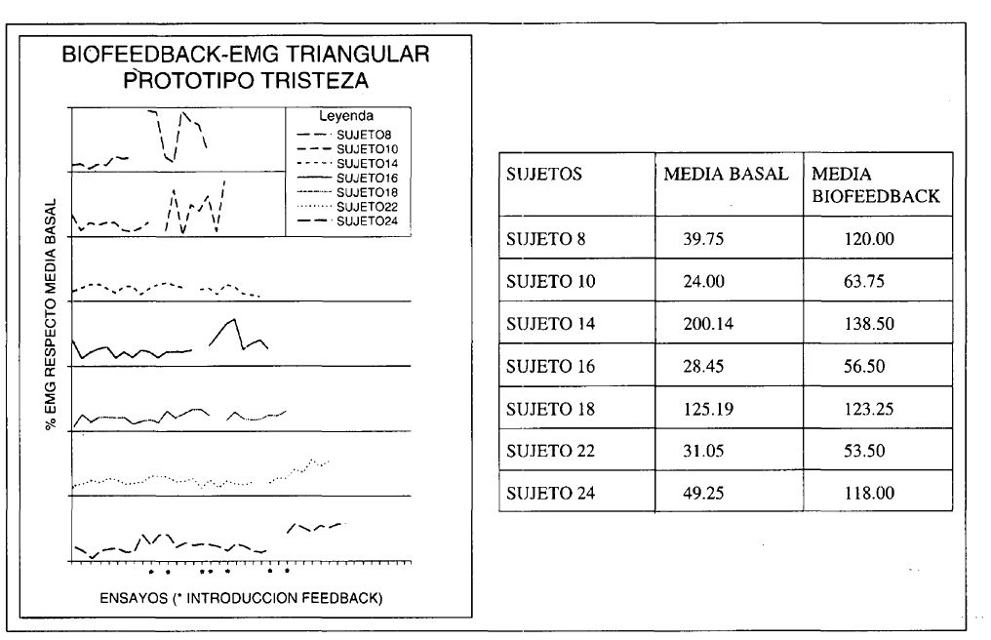

Figura 1. Deprimir la comisura labial

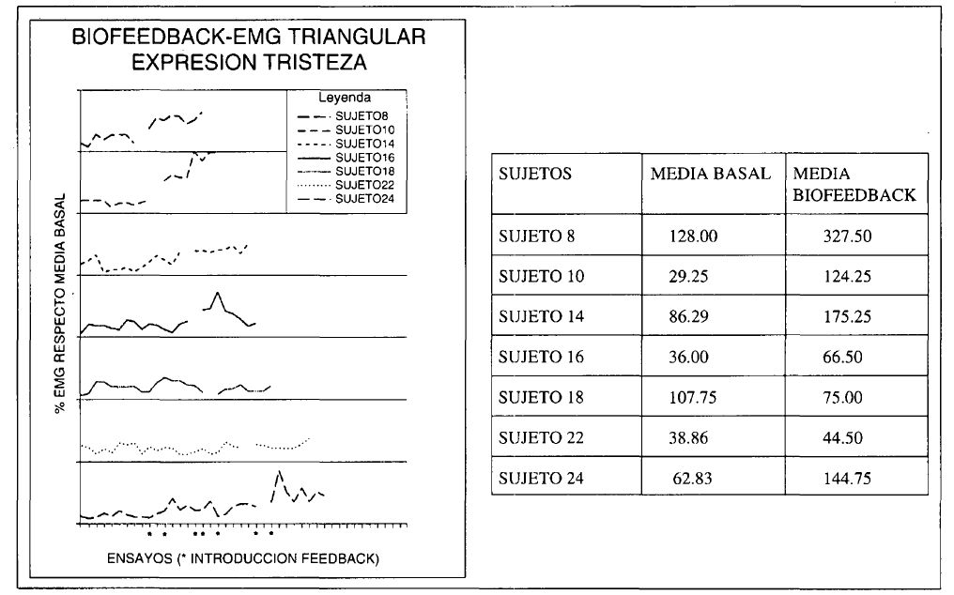

Figura 2. Deprimir la comisura labial

El análisis visual de las Figuras 1 y 2, muestra que la señal de feedback incrementó los valores básales del EMG, en ambas fases y en todos los sujetos, salvo el sujeto 14 (en la primera fase) y el 18 (en ambas fases). Dicho efecto fue significativo para ambas fases del entrenamiento, con valores respectivos de Rn(7)=ll, p< 0.05 y Rn (7) =8, p < 0.05. La Unidad de Acción fue reconocida, mediante la evaluación con el FACS, en todos los sujetos.

Respecto a la Unidad de Acción Elevar la mejilla, en la tristeza, la señal de feedback incrementó los valores básales del EMG. Efecto que fue significativo en ambas fases del entrenamiento, con valores respectivos de C=2.93, p< 0.01 y C=2.42, p< 0.01. Esta Unidad de Acción fue reconocida mediante la evaluación con el FACS, en los dos sujetos entrenados (ver tabla 1).

Tabla 1 Valores medios del EMG tristeza

Sujetos | Unidad Acción | Músculo | LB1 | FBI | LB2 | FB2
8 | Descender las cejas | Superciliar | 19 | 20 | 61 | 135
10 | Descender las cejas | Superciliar | 22 | 37 | 26 | 39
12 | Descender las cejas | Superciliar | 44 | 86 | 73 | 95
16 | Descender las cejas | Superciliar | 26 | 26 | 26 | 17
18 | Descender las cejas | Superciliar | 20 | 24 | 30 | 41
20 | Elevar la mejilla | Orbicular palpados | 100 | 126 | 51 | 132
22 | Elevar la mejilla | Orbicular párpados | 92 | 150 | 30 | 41

En cuanto a la Unidad de Acción descender las cejas, en el miedo, todos los sujetos incrementaron los valores básales del EMG superciliar al introducir la señal de feedback, en ambas fases del entrenamiento. Este efecto fue significativo, con valores respectivos de Rn (8)=10.5, p< 0.05 y Rn (8)=8, p< 0.005. La evaluación mediante FACS indicó, sin embargo, que sólo uno de los ocho sujetos mostró dicha Unidad de Acción cuando le fue requerida la expresión del miedo dos semanas después del entrenamiento (ver tabla 2).

La señal de feedback incrementó los valores básales del EMG risorio, en ambas fases del entrenamiento de la Unidad de Acción Extender los labios, en todos los casos. Sin embargo, este efecto sólo fue significativo en la primera fase, con C=l .78, p< 0.05. En la segunda fase, los valores del EMG durante el período de Feedback siguieron la tendencia ascendente de los valores de la línea base, con C=0.194, p> 0.05, indicando la posterior evaluación mediante FACS que tales incrementos fueron insuficientes para poder reconocer esta Unidad de Acción en los sujetos con una Línea Base de 16 y 20 ensayos respectivamente, dos semanas después del entrenamiento (ver tabla 2).

Tabla 2

Valores medios del EMG miedo

Sujetos | Unidad de Acción | Músculo | LB1 | FBI | LB2 | FB2
8 | Descender las cejas | Superciliar | 17 | 142 | 18 | 37 '
12 | Descender las cejas | Superciliar | 52 | 87 | 50 | 77
14 | Descender las cejas | Superciliar | 10 | 12 | 20 | 93
16 | Descender las cejas | Superciliar | 26 | 33 | 7 | 11
18 | Descender las cejas | Superciliar | 72 | 143 | 65 | 143
20 | Descender las cejas | Superciliar | 108 | 172 | 34 | 94
22 | Descender las cejas | Superciliar | 73 | 82 | 76 | 104
24 | Descender las cejas | Superciliar | 68 | 153 | 81 | 178
14 | Extender los labios | Risorio | 14 | 67 | 47 | 64
16 | Extender los labios | Risorio | 16 | 80 | 33 | 51
20 | Extender los labios | Risorio | 20 | 61 | 54 | 103

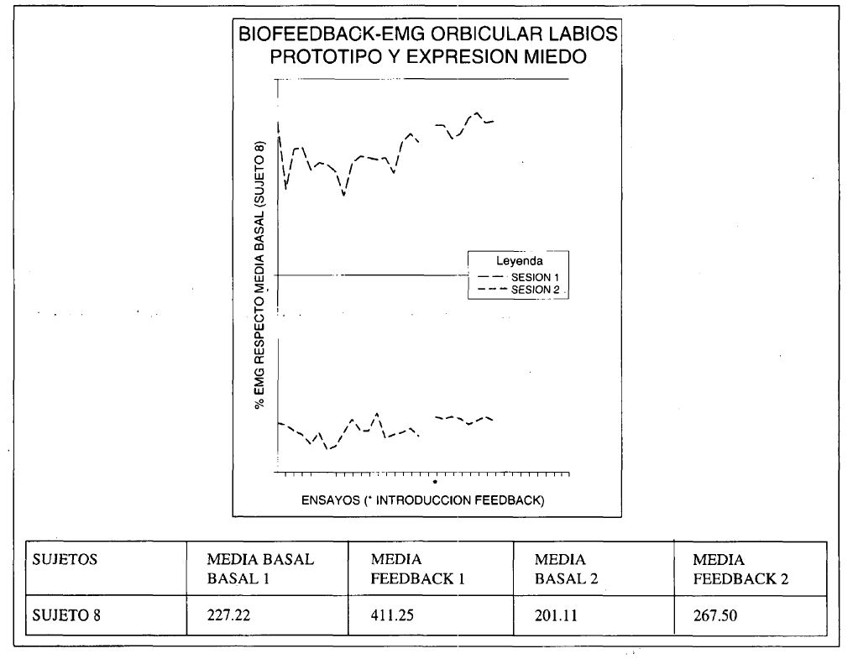

Figura 3. Separar los labios

Como se puede comprobar en la Figura 3, la señal átfeedback aumentó los valores básales en ambas fases del entrenamiento. No obstante, dichos incrementos sólo fueron significativos en la segunda fase, con C=2.84, p< 0.01. El valor de C para los datos de la primera fase fue igual a 0.201, p> 0.05. La evaluación posterior mediante FACS indicó que el sujeto mostraba esta Unidad de Acción (Separar los labios) durante la expresión del miedo (ver tabla 2).
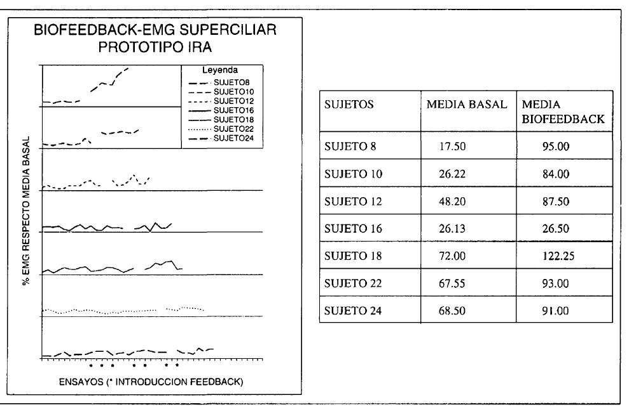

Figura 4. Descender las cejas

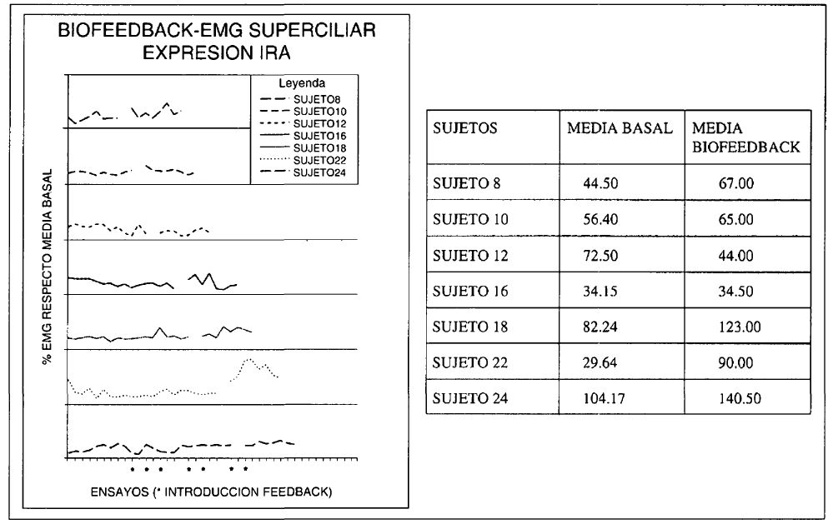

Figura 5. Descender las cejas

El análisis visual de las Figuras 4 y 5 revela que la señal de feedback incrementó los valores basaÍes del EMG en ambas fases, excepto en el caso del sujeto 12 durante la segunda fase del entrenamiento, en la que mostró un claro decremento de su nivel medio basal al introducir la señal de, feedback. No obstante, el efecto de la señal de feedback para incrementar los valores básales del EMG fue significativo para ambas fases, con valores respectivos de Rn(l) =7, p<0.005 y Rn (7)=11, p< 0.05. En la evaluación mediante FACS, se comprobó dos semanas después del entrenamiento que todos los sujetos mostraban la Unidad de Acción (Descender las cejas) a la que se asocia el músculo Superciliar al expresar ira.

La señal de, feedback incrementó los valores básales del EMG de la Unidad de Acción Tensar los Párpados, al expresar ira, en ambas fases del entrenamiento, aunque no en todos los sujetos; dos de ellos no lograron incrementar su EMG durante la primera fase, y en la segunda ocurrió lo mismo. A pesar de lo cual, el efecto de la señal de, feedback para incrementar los valores básales fue significativo, con valores respectivos de Rn(8)=12, p< 0.01 y Rn(8)=14, p < 0.05. Además la evaluación posterior mediante FACS reveló que todos los sujetos realizaban adecuadamente esta Unidad de Acción (ver tabla 3).

El biofeedback incrementó los valores básales del EMG de la Unidad de Acción Presionar los labios al expresar la ira, en ambas fases del entrenamiento. Efecto que fue significativo, con Rn(7)=9, p< 0.01 y Rn=8, p< 0.005, respectivamente. A su vez, la evaluación mediante FACS indicó que todos los sujetos mostraban esta Unidad de Acción (ver tabla 3).
Tabla 3

Valores medios del EMG ira

Sujetos | Unidad de Acción | Músculo | LB1 | FBI | LB2 | FB2
8 | Tensar Párpados | Orbicular Párpados | 91 | 136 | 102 | 92
10 | Tensar Párpados | Orbicular Párpados | 19 | 52 | 48 | 55
12 | Tensar Párpados | Orbicular Párpados | 8 | 7 | 7 | 17
16 | Tensar Párpados | Orbicular Párpados | 12 | 33 | 10 | 38
18 | Tensar Párpados | Orbicular Párpados | 33 | 110 | 52 | 115
20 | Tensar Párpados | Orbicular Párpados | 37 | 28 | 54 | 54
22 | Tensa Párpados | Orbicular Párpados | 57 | 106 | 53 | 108
24 | Tensar Párpados | Orbicular Párpados | 87 | 237 | 88 | 211
8 | Presionar Labios | Orbicular Labios | 151 | 152 | 119 | 184
12 | Presionar Labios | Orbicular Labios | 53 | 125 | 101 | 110
14 | Presionar Labios | Orbicular Labios | 254 | 356 | 266 | 335
18 | Presionar Labios | Orbícola Labios | 152 | 254 | 169 | 257
20 | Presionar Labios | Orbicular Labios | 58 | 88 | 93 | 103
22 | Presionar Labios | Orbicular Labios | 71 | 104 | 74 | 121
24 | Presionar Labios | Orbicular Labios | 151 | 291 | 198 | 296
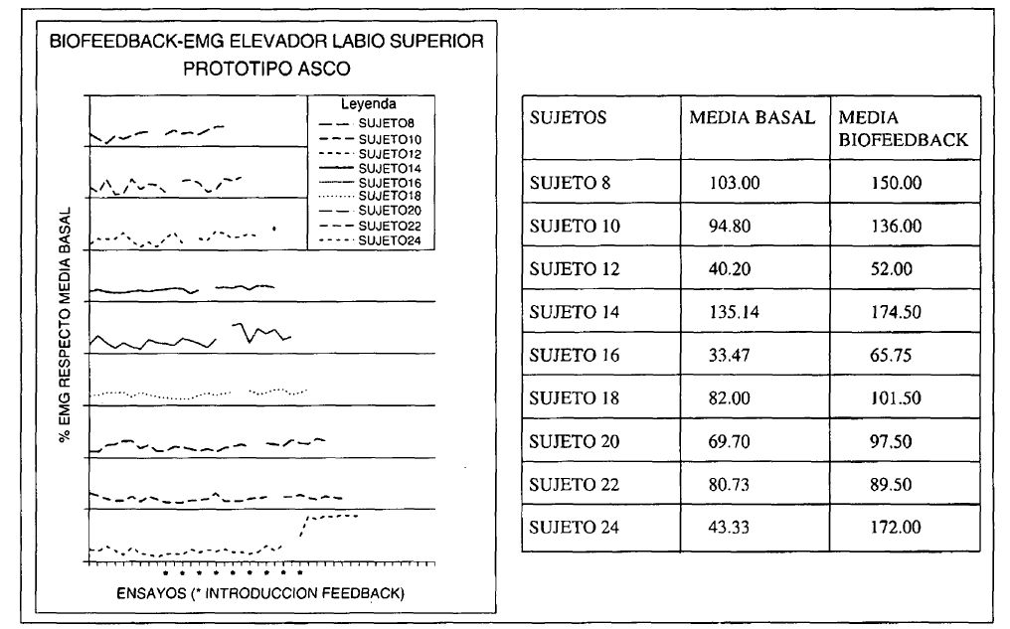

Figura 6. Arrugar la nariz

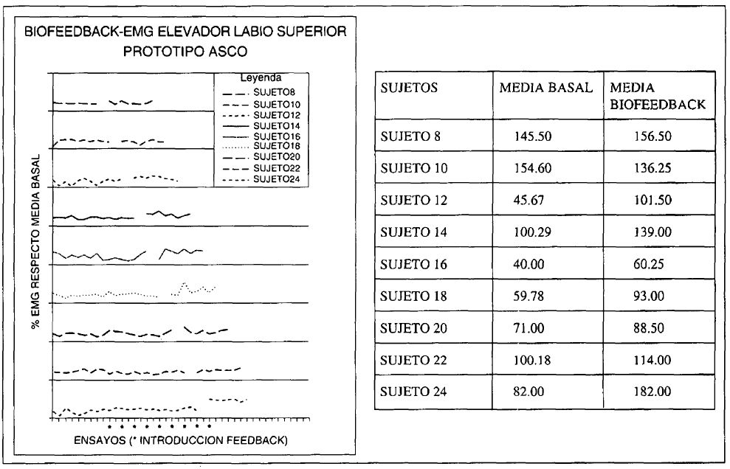

Figura 7. Arrugar la nariz

El análisis visual de las Figuras 6 y 7 muestra que la señal de feedback incrementó los valores básales en ambas fases del entrenamiento, salvo en el sujeto 10 durante la segunda fase. Sin embargo, la señal de feedback incrementó significativamente los valores básales del EMG en ambas fases del entrenamiento, con Rn(9)=10, p< 0.001 y Rn=16, p< 0.02, respectivamente. La evaluación posterior mediante el FACS indicó que todos los sujetos mostraban esta Unidad de Acción (Arrugar la nariz) al expresar asco.

La señal de feedback aumentó significativamente los valores básales del EMG masetero {Descender la mandíbula), en los dos sujetos entrenados en la expresión de sorpresa, sólo en la segunda fase del entrenamiento con, C = 2,56, p < 0.01. El valor de C para los datos de la primera fase fue igual a 0.386 (p > 0.05). La evaluación posterior mediante FACS indicó que ambos sujetos mostraban esta Unidad de Acción al expresar la emoción de sorpresa (ver tabla 4).

Tabla 4
Valores medios del EMG masetero {Descender la mandíbula) sorpresa

Sujetos | LB1 | FBI | LB2 | FB2
14 | 25 | 37 | 71 | 102
20 | 67 | 61 | 55 | 103

B) Resultados de la prueba de reconocimiento mediante categorízación de la expresión facial

Se determinó el porcentaje de fotos bien clasificadas, dividiendo el número de aciertos de cada juez entre el número de fotos correspondientes a cada emoción y multiplicando la cantidad resultante por cien, así como el porcentaje de juicios correctos emitidos por cada juez, dividiendo ahora el número de aciertos de cada juez entre el número de juicios emitidos por él para cada una de las emociones y multiplicando por cien este resultado. Con estos datos, se efectuó la Prueba de Rangos de Wilcoxon que indicó que el porcentaje de fotos bien categorizadas por los jueces ingenuos fue significativamente más alto después del entrenamiento, en los siguientes casos: ira, asco, y sorpresa. Igualmente, el porcentaje de juicios correctos emitidos por dichos jueces fue significativamente mayor después del entrenamiento para todas las expresiones emocionales salvo para la tristeza, el miedo y el asco (ver tabla 5).

Tabla 5

Test de rangos de Wilcoxon pruebas de categorízación comparación de medidas pre y post entrenamiento

Fotos bien categorizadas Juicios correctos
Emoción | N  Mejor  pre | Media rangos  pre | N  Mejor post | Media rangos  post | Z | P | N Mejor pre | Media rangos pre | N Mejor pot | Media rangos post | Z | P
Tristeza | 41 | 34.56 | 14 | 8.79 | 5.4209 | .00001 | 40 | 29.73 | 15 | 23.40 | 3.5106 | .0004
Alegría | 17 | 32.00 | 29 | 18.52 | .0382 | .9695 | 0 | 00.00 | 55 | 28.00 | 6.4515 | .00001
Ira | 3 | 03.00 | 52 | 29.44 | 6.3761 | .00001 | 24 | 22.00 | 31 | 32.65 | 2.0276 | .0426
Miedo | 28 | 17.50 | 27 | 38.89 | 2.3460 | .0190 | 28 | 19.32 | 27 | 37.00 | 1.9187 | .0550
Asco | 15 | 25.63 | 40 | 34.33 | 2.1365 | .0326 | 25 | 30.88 | 30 | 25.66 | .0168 | .9866
Sorpresa | 7 | 17.00 | 48 | 26.88 | 5.0052 | .00001 | 7 | 38.00 | 48 | 26.54 | 4.2228 | .00001

C) Resultados de las medidas de Habilidades Sociales

Los datos de Habilidades Sociales fueron el porcentaje de comportamiento asertivo y/o socialmente hábil correspondiente a cada una de las pruebas aplicadas. Con estos datos, se aplicó el test no parametrito de Wilcoxon para contrastar las medidas pretest y postest del grupo experimental. Los resultados de dicho análisis se expresan en la tabla 6, en la que se puede comprobar: a) que las medidas obtenidas mediante técnicas de observación fueron mayores en el postest, lo que sólo fue significativo para la Observación Natural entre iguales, con Z=2.5471, p< 0.0109, con un sujeto que obtuvo mejores porcentajes en el pretest y ocho cuyos porcentajes fueron mayores en el postest, y un Rango medio pretest igual a 1 y un Rango medio postest igual a 5.5, y b) el efecto contrario en las medidas obtenidas mediante técnicas de Informe, que sólo fue significativo para el Autoinforme entre iguales, con Z =2.6656, p< 0.0077, obteniendo los nueve sujetos mejores porcentajes antes que después, con un Rango medio pretest igual a 5.
Tabla 6

Resultados de la aplicación del text de Wilcoxon. Medidas pre y post de habilidades sociales Grupo Experimental

VARIABLES | N  MAYOR PRE | RANGO MEDIO PRE | N  MAYOR POS | RANGO MEDIO POS | VALOR DE Z | PROBABIL.
OBSERVACIÓN  NATURAL IGUALES | 1 | 1.00 | 8 | 5.50 | 2.5471 | .0109
OBSERVACIÓN  NATURAL ADULTOS | 2 | 4.00 | 5 | 4.00 | 1.0142 | .3105
GUIÓN CONDUCTUAL | 5 | 3.60 | 2 | 5.00 | 0.6761 | .4990
ROLE PLAY IGUALES | 3 | 2.00 | 5 | 6.00 | 1.6803 | .0929
ROLE PLAY ADULTOS | 4 | 3.00 | 5 | 6.00 | 1.2439 | .2135
AUTOINFORME IGUALES | 9 | 5.00 | 0 | 0.00 | 2.6656 | .0077
AUTOINFORME ADULTOS | 6 | 5.00 | 2 | 3.00 | 1.6803 | .0929
INFORME OTROS IGUALES | 6 | 5.67 | 3 | 3.67 | 1.3624 | .1731
INFORME OTROS ADULTOS | 4 | 4.75 | 4 | 4.25 | 0.1400 | .8886
HOJA DE OBSERVACIÓN | 3 | 3.00 | 6 | 6.00 | 1.5993 | .1097

Por último, se compararon las medidas postest del grupo experimental y grupo control mediante el test no parametrito de Mann-Withney. Los resultados obtenidos fueron significativos en el caso de la Hoja de Observación, con Z=2.0483, p< 0.0405. Los sujetos del Grupo Experimental obtuvieron un Rango medio igual a 15.61 y los del Grupo Control un Rango medio igual a 9.68 (ver tabla 7).
Tabla 7

Resultados text de Mann-Whitney comparación entre grupos medidas post de habilidades sociales

VARIABLES | RANGO  MEDIO  GRUPO EXPTAL | RANGO  MEDIO  GRUPO  CTRL | VALOR DE  Z  . | PROBABIL.
OBSERVACIÓN NATURAL IGUALES | 13.67 | 10.00 | 1.3022 | .1929
OBSERVACIÓN NATURAL ADULTOS | 10.50 | 09.64 | 0.3304 | .7411
GUIÓN CONDUCTUAL | 14.56 | 10.36 | 1.4568 | .1452
ROLE PLAY IGUALES | 13.39 | 10.19 | 1.1417 | .2536
ROLE PLAY ADULTOS | 13.11 | 11.29 | 0.6331 | .5267
AUTOINFORME IGUALES | 09.94 | 13.32 | 1.1680 | .2428
AUTOINFORME ADULTOS | 09.83 | 13.39 | 1.2308 | .2184
INFORME OTROS IGUALES | 10.94 | 12.68 | 0.5995 | .5489
INFORME OTROS ADULTOS | 12.17 | 11.89 | 0.0946 | .9246
HOJA DE OBSERVACIÓN | 15.61 | 09.68 | 2.0483 | .0405

D) Fiabilidad de los jueces

Las propiedades psicométricas de los instrumentos empleados están publicadas en León y Medina (1995) y Medina y León (1995). Por tanto, sólo se expone el análisis de la fiabilidad de los jueces utilizados en este estudio.

Para determinar la fiabilidad de los 55 jueces ingenuos que categorizaron y enjuiciaron las fotografías, se aplicó el Test de Kolmogorov-Smirnov, los resultados indicaron que éstos presentaron una alta uniformidad, excepto al categorizar las fotos de miedo tras el entrenamiento, tarea ésta en la que presentaron alguna variabilidad, con Z = 1.262, p > 0.083, el Rango máximo de fotos bien categorizadas fue de 48.14 y el Rango mínimo de 3.7.

La fiabilidad de los jueces para los siguientes instrumentos: Sistema de Codificación de la Acción Facial (FACS), Observación Natural, Guión Conductual, Sistema de Evaluación Conductual de las Habilidades Sociales (SECHS), y Role Play estructurados, fue calculada mediante el índice de acuerdo intra e interjueces, hallado mediante la fórmula: N° Acuerdos/N⁰ Acuerdos N° Desacuerdos, que en todos los casos fue superior al 80%.

ANÁLISIS Y DISCUSIÓN

Los resultados expuestos satisfacen, en gran medida, las expectativas respecto a la viabilidad de entrenar la expresión facial de la emoción a niños con ceguera total congénita, mediante la técnica de biofeedback del EMG. El significativo aumento de éste en las diferentes Unidades de Acción implicadas en las distintas expresiones faciales sometidas a entrenamiento, influyó favorablemente en el criterio de jueces expertos en reconocimiento de la expresión facial y parcialmente en el criterio de jueces ingenuos al categorizar dichas expresiones emocionales. En estos últimos, los efectos del entrenamiento parecen influir en un mayor reconocimiento de las expresiones de ira, asco y sorpresa (porcentaje áe, fotos bien categorizadas), y en un mejor reconocimiento de la ira y la sorpresa (porcentaje de juicios correctos). Además, dichos resultados indican que al mejorar la expresión facial de la emoción, se incrementan otros componentes directamente observables de las habilidades sociales, resultando una respuesta social más adaptativa.

El presente estudio persiguió el objetivo de explorar la hipótesis de que la biorretroalimentación del EMG es una técnica eficaz para entrenar la expresión facial de las emociones a niños con ceguera total congénita. Los datos obtenidos sugieren que efectivamente esta técnica de entrenamiento es eficaz para dicho propósito. No obstante, en este estudio, no siempre se puso esto de manifiesto. En el entrenamiento de la expresión facial del miedo la señal átfeedback no fue efectiva para las siguientes Unidades de Acción: Extender y Separar los labios, correspondientes a los músculos risorio y orbicular de los labios respectivamente. Tampoco fue eficaz para entrenar la Unidad de Acción Descender la mandíbula (masetero) en la expresión de sorpresa.

En cuanto al risorio en la expresión de miedo las Líneas Base durante la segunda fase del entrenamiento eran inestables, por lo que los aumentos del EMG durante la introducción de la señal de feed-back puede que sean sólo efecto de dicha inestabilidad. Lo mismo puede decirse del orbicular de los labios y del masetero para la primera fase del entrenamiento de la expresión de miedo y sorpresa respectivamente, así como para los casos particulares del sujeto con una Línea Base de 16 ensayos en ambas fases del entrenamiento del músculo superciliar (Descender las cejas) en la tristeza, el sujeto 12 en la segunda fase del entrenamiento de dicho músculo en la expresión de ira, y este mismo sujeto y aquel que tenía una Línea Base de 20 ensayos, en la primera fase del entrenamiento del músculo orbicular de los párpados en la expresión de ira. Además, la elevada amplitud basal del EMG del orbicular de los labios (se registraron valores medios superiores a 100 uv p-p), en la expresión de miedo, impedía incrementarla más sin realizar movimientos bruscos de la cabeza, lo que pudo solapar el efecto específico de la señal átfeedback. Lo mismo ocurrió en los siguientes casos particulares: sujetos 14 y 18 en el entrenamiento del músculo triangular (Deprimir la comisura labial) en la expresión de tristeza, sujeto con una Línea Base de 8 ensayos en el entrenamiento del orbicular de los párpados (Tensar los párpados) en la expresión de ira, y sujeto 10 en el entrenamiento del elevador del labio superior y ala de la nariz (Arrugar la nariz) en la expresión de asco.

Es obligado indicar que sólo cuando el efecto de la señal átfeedback no fue significativo durante la segunda fase del entrenamiento, el reconocimiento de la emoción mediante el FACS no tuvo lugar. Ahora bien, el efecto de aumento de la señal átfeedback sobre los valores básales del EMG no produjo siempre el reconocimiento en el FACS de la Unidad de Acción asociada a la actividad muscular, como ocurrió al evaluar Descender las cejas (Superciliar) en la emoción de miedo. Esto ocurrió porque la complejidad de la combinación de Unidades de Acción elegida para el entrenamiento de la expresión de miedo llevó a los sujetos a adoptar variantes más simples que no incluían la mencionada Unidad de Acción, donde los sujetos realizaron una combinación que no incluía el Descender las cejas; preferentemente emplearon Elevar interna y externamente las cejas, abrir los ojos y Separar los labios o Bajar la mandíbula.

Una atención especial merece el hecho de que la eficacia de la señal átfeedback no garantice que la expresión facial sea más reconocida por jueces ingenuos después del entrenamiento que antes de éste. Así, los datos expuestos indican que la señal átfeedback fue efectiva para entrenar las Unidades de Acción implicadas en la expresión de tristeza y, sin embargo, los jueces ingenuos reconocieron más y mejor dicha expresión en el pretest que en el postest. Esto puede ser explicado porque los sujetos antes del entrenamiento inclinaban la cabeza hacia adelante al expresar esta emoción, movimiento que facilita el reconocimiento de la expresión de la tristeza, como indican Ortega et al (1983), ver al respecto la Figura 9. Además, como puede observarse en las fotografías incluidas en dicha figura, la señal átfeedback contribuyó a que los sujetos exageraran las contracciones de los músculos triangular y superciliar asociados respectivamente a las Unidades de Acción Deprimir las comisuras de los labios y Descender las cejas implicadas en la expresión de la tristeza, lo que puede dar lugar a que se confunda el Deprimir la comisura de los labios con Presionar los labios, Unidad de Acción esta última implicada en la expresión de ira, en la que también juega un papel fundamental la Unidad de Acción Descender las cejas. En fin, es muy probable que los jueces confundieran la tristeza con la ira.

Estos hallazgos sugieren varias ideas para mejorar el procedimiento de entrenamiento empleado. Primero, será necesario aumentar el número de ensayos de Línea Base, para así lograr una mayor estabilidad de las mismas. Segundo, para determinar qué Unidades de Acción requieren entrenamiento no sólo se debe recurrir al criterio de jueces expertos en reconocimiento de la expresión facial mediante FACS, sino también al criterio de la amplitud máxima del EMG de la musculatura implicada, pues cuando los valores básales alcanzan ésta, al introducir la señal átfeedback el sujeto, para incrementarlos, se ve obligado a realizar movimientos bruscos con la cabeza que solapan los efectos del entrenamiento, como ocurrió en este estudio con el orbicular de los labios durante el entrenamiento de la expresión de miedo. Aunque en electromiografía establecer una amplitud máxima siempre es problemático, dada la gran variabilidad entre sujetos, Basmajian (1976) en sus estudios sobre la musculatura facial superficial no obtuvo nunca amplitudes superiores a los 150 uvp-p, salvo en el EMG de la musculatura frontal, cuyas amplitudes básales máximas alcanzan los 5 uv p-p; por tanto, estos valores podrían servir de criterio. Y tercero, seleccionar combinaciones de Unidades de Acción menos complejas que eviten que el sujeto exagere los movimientos musculares o utilice variantes más simples no entrenadas.

Las expectativas de estudios anteriores (Webb, 1974 y Marshall y Peck. 1986) respecto a la eficacia del entrenamiento mediante biofeedback del EMG, de la expresión facial de la emoción, fue confirmada por la presente investigación. Hallándose, que dicho procedimiento no sólo es eficaz para entrenar específicamente determinadas Unidades de Acción, sino también la expresión de la emoción.

En suma, este estudio experimental demostró concluyentemente la operatividad de la biorretroalimentación del EMG para el entrenamiento de la expresión facial de la emoción. Todo hace pensar, sin embargo, que los efectos de ésta podrían optimizarse mejorando el procedimiento de entrenamiento.

El presente estudio también persiguió el objetivo de evaluar la hipótesis de que una adecuada expresión facial mejora la competencia social de los sujetos en situaciones de interacción interpersonal con iguales y adultos. Los datos obtenidos sugieren que la adquisición de una expresión facial de la emoción más adaptativa influye, en cierta medida, en las interacciones que el sujeto mantiene con otros iguales, en el sentido de mostrar más competencia social; los sujetos del grupo experimental obtuvieron en el postest de la Observación Natural con iguales puntuaciones significativamente más altas que en el pretest, y al ser comparados con el grupo control mediante la Hoja de Observación, aplicada en situación de entrevista con adultos, obtuvieron también puntuaciones significativamente más altas. Luego, la adquisición de una expresión facial más adaptativa mejora la competencia social de los sujetos, cuando la evaluación de ésta contempla la expresión facial como un componente de las habilidades sociales. Evidentemente, en aquellos casos, en los que la evaluación de las habilidades sociales subestima la importancia de este componente, el entrenamiento de la misma no tiene ningún efecto sobre la competencia social. Es más, incluso pueden observarse efectos perversos, en este estudio las puntuaciones del Autoinforme del comportamiento asertivo con iguales (donde no se contempla dicho componente) fueron estadísticamente superiores en el pretest, cuando probablemente también el efecto de la deseabilidad social era más significativo por lo novedoso de la situación para los sujetos. En fin, en futuros trabajos en los que se pretenda poner a prueba la segunda hipótesis de este estudio, habrá que emplear instrumentos que evalúen la habilidad social considerando la importancia de los componentes no verbales de la comunicación, así como un diseño más potente al aquí empleado.

CONCLUSIONES

Este experimento demostró concluyentemente: 1º) Que la biorretroalimentación del electromiograma es un procedimiento eficaz para entrenar la expresión facial de la emoción a niños con ceguera total congénita. 2º) Que la adquisición de una expresión facial de la emoción más adaptativa influye, en cierta medida, en las interacciones que el sujeto mantiene con otros iguales, en el sentido de mostrar más competencia social. Queda pendiente por ahora la tarea de mejorar el procedimiento de entrenamiento para optimizar los efectos de la señal de feedback, para lo que se requiere aumentar el número de ensayos de Línea Base con el fin de lograr la estabilidad de las mismas, utilizar el criterio de la amplitud máxima del EMG junto con el de jueces expertos en el FACS con la finalidad de lograr una mejor determinación de las Unidades de Acción a entrenar, y seleccionar combinaciones de Unidades de Acción más simples para evitar solapamientos de los efectos de la señal de feedback. También investigaciones futuras deberían poner a prueba mediante un diseño más potente la segunda hipótesis formulada.

REFERENCIAS BIBLIOGRÁFICAS

Barlow, D.H. y Hersen, M. (1988). Diseños experimentales de caso único. Barcelona: Martínez Roca.

Basmajian, J.V. (1976). Electrofisiología de la acción muscular. Buenos Aires: Prensa Médica Panamericana.

Blumberg, C.J. (1984). Comments on a simplified time-series analysis for evaluating treatment interventions. Journal of Applied Behavior Analysis, 17, 359-542.

Caballo, V.E. (1987). Teoría, evaluación y entrenamiento de las habilidades sociales. Valencia: Promolibro.

Campbell, D.T. y Stanley, J.C. (1963). Experimental and quasiexperimental designs for research and teaching. En N.L. Gage (Ed.), Handbook of research and teaching. Chicago: Rand McNally.

Combs, M.L. y Slaby, D.A. (1977). Social skills training with children. En B.B. Lahey y A.E. Kazdin (Eds.), Advances in clinical child psychology. V61. 1. New York: Plenum.

Ekman, P. y Friesen, W.V. (1978). Investigator's guide to the facial action coding system. Palo Alto, Cal., Consulting Psychologist Press.

Erin, J.N.; Dignan, K.; Brown,P.A. (1991). Are social skills teacheable? A review of the Literature. Journal of Visual Impairment and Blindness, 85(2), 58-61.

Gill, J. (1995). Research information handbook ofassistive technology for visually disabled persons. Londres: Royal National Institute for the Blind.

Izard, C.E., Huebner, D, Risser, G.C., Me Giunes and L.M Dougherty (1980) The young infant's ability to produce discrete emotion expressions. Developmental Psychology, 16(2), 132-140.

Leon, J.M.; Medina, S.; Pano, M. (1995). Training in emotional facial expression for born blind children using electromyographic feedback. 6th European Conference on Facial Expression- Measurement and Meaning. Madrid: Universidad Aut6noma.

Leon, J.M. y Medina, S. (1995). Evaluaci6n psicometrica de la Escala de Comportamiento Asertivo Infantil de Pittsburgh para la evaluación de niños con ceguera congenita. En J.A. Conde y A.J. Isidro (Comp.) Psicologia Comunitaria, saludy calidadde vida (pp. 359-376). Salamanca: Eudema.

Marshall, M.J.; Peck, D.F. (1986). Facial expression training in blind adolescents using EMG feedback: A multiple-baseline study. Beliaviour Researh and Therapy, 24 (4), 429-435.

Medina, S. y Le6n, J.M. (1995). Entrenamiento en habilidades sociales a niños con ceguera congenita. En F. Gil, J.M. Le6n y L. Jarana (Comp.) Habilidades sociales y salud. (pp. 147-169). Madrid: Eudema.

Michelson, L.; Sugai, D.P.; Wood, R.P. y Kazdin, A.E. (1987). Las habilidades sociales en la infancia. Evaluation y tratamiento. Barcelona: Martínez Roca.

Ortega, J.E.; Iglesias, J, Fernández-Dols, J.M. y Corraliza, J.A. (1983). La expresion facial en los ciegos congénitos. Infancia y Aprendizaje, 21, 83-96.

Penate, W.(1986). Aceptaci6n de la integraci6n de niños ciegos por parte de sus compañeros. Andlisis y Modification de Conducta, 72(34).

Pelechano Barbera\ V.; García Pérez, L. y Hernández Fu-mero, A. (1984). Actitudes hacia la integraci6n de in-videntes y habilidades interpersonales: planteamiento y resultados de dos programas de modificaci6n. Integration, 15, 5-22.

Quintana, C. y Gil, F. (1984). Integraci6n social de las personas invidentes. Revisi6n de estudios sobre competencia social. Boletfn de Estudios y Documentacidn delSEREM, 17,5-15.

Stewart, I.W.; Van Hasselt, V. B.; Simon, J. y Thompson W.B. (1985). The Community Adjustment Program (CAP) for visually impairment adolescents. Journal of Visual Impairment Blindness, 17 (2), 49-54.

Tryon, W.W. (1982). A simplified time-series analysis for evaluating treatment interventions. Journal of Applied Behavior Analysis, 15, 423-429.

Tryon, W.W. (1984). A simplified time-series analysis for evaluating treatment interventions: a rejoinder to Blumberg. Journal of Applied Behavior Analysis, 17, 543-544.

Van Hasselt, V. B., Hersen, M., Whitehill, M. y Bellack, A. (1979). Social skills assessment and training for children: and evaluative review. Behaviour research and therapy, 17,417-37.

Van Hasselt, V.B. (1983) Social Adaptation in the blind. Clinical Psychology Review, 3, 87-102

Van Hasselt; V.B.; Hersen, M.; Kazdin, A.E. (1985). Assessment of social skills in visually- handicapped adolescents. Behavior Research Therapy, 23 (1), 53-63.

Webb, N.C. (1974). The use of myoelectric feedback in teaching facial expression to the blind. American Foundation for the blind, Research Bulletin, 27, 231-262.

José Maria Leon Rubio, profesor titular; Silvia Medina Anzano, becaria. Universidad de Sevilla. Facultad de Psicologfa. Departamento de Psicologia Social. Avenida San Francisco Javier s/n. 41005 Sevilla (España).

